林務局雙流自然教育中心課程方案簡表
SL-TA0502 | 月光下的魔法精靈
類別 | □戶外教學 ■主題活動 □專業研習 □環境解說 □特別企劃
活動月份 | □一月 □二月 □三月 ■四月 ■五月 □六月  □七月 □八月 □九月 □十月 □十一月 □十二月
假日／非假日 | ■週末 □寒假 □暑假 □非假日 □不限 □特殊節日
活動內涵 | 遊憩/休閒 □—□—□—■—□—□—□—□—□—□—學校/教育
活動簡介 | 當黑夜降臨，您有多久沒聽過森林裡傳來「ㄨ~ㄨ~」的叫聲？雙流的夜，人聲方歇，夜行性野生動物隨即展開精采的戲碼，其中最神秘也最吸引人的非貓頭鷹莫屬。本次活動讓我們由達人帶領，認識常見貓頭鷹生態，並且走進森林，尋找這群可愛的魔法精靈。
活動目標 | - 認識台灣的貓頭鷹及生存環境  - 手做DIY貓頭鷹鳴罐  - 觀察雙流夜間貓頭鷹
活動日期/  時間/地點 | 105.4.16（六）及105.5.7（六）/ 時間14:00 ~ 21:00 / 雙流國家森林遊樂區
所需時間 | 全程參加者6小時
適用對象 | 一般民眾與親子（限國小1年級以上孩童參加），30位成團，最多40位
活動費用 | 每人300元（含晚餐、課程費、講師費、DIY材料費，門票及停車費自行負擔）
報名方式 | 線上報名系統(山林悠遊網、Beclass)、電子郵件或現場報名
課程內容及簡介
時間 | 單元 | 地點 | 內容
14:00 ~14:30 | 報到與報名 | 遊客中心 | 報到與報名
14:30~15:00 | 影片欣賞 | 探索屋 | 欣賞影片「許貓頭鷹一個家」
15:00~15:30 | 貓頭鷹面面觀 | 探索屋 | 透過趣味問答瞭解貓頭鷹習性或構造
15:30~16:00 | 聽聽達人說 | 探索屋 | 劉育宗老師帶領大家認識台灣貓頭鷹種類與環境教育
16:00~17:00 | DIY時間 | 探索屋 | 一起製作貓頭鷹鳴罐，認識貓頭鷹的叫聲
17:00~18:00 | 晚餐時間 | 遊客中心 | 吃晚餐，為夜晚的活動充飽電量。
18:00~20:30 | 月光下的精靈 | 園區步道 | 實地觀察貓頭鷹
20:30~21:00 | 心得與回饋 | 探索屋 | 問卷回饋
雙流自然教育中心主題活動
《月光下的魔法精靈》報名簡章
當黑夜降臨，您有多久沒聽過森林裡傳來「ㄨ~ㄨ~」的叫聲？雙流的夜，人聲方歇，夜行性野生動物隨即展開精采的戲碼，其中最神秘也最吸引人的非貓頭鷹莫屬。本次活動讓我們由達人帶領，認識常見貓頭鷹生態，並且走進森林，尋找這群可愛的魔法精靈。

- 活動日期：
第一梯次：105年4月16日（六）14:00～21:00
第二梯次：105年5月7日（六）14:00~21:00
- 主辦單位：林務局屏東林區管理處雙流自然教育中心
- 招生對象：一般民眾與親子（限國小1年級以上孩童參加），30人成團，最多40位
- 活動地點：雙流國家森林遊樂區
- 報名費用：一人300元（含晚餐、課程費、講師費、DIY材料費）
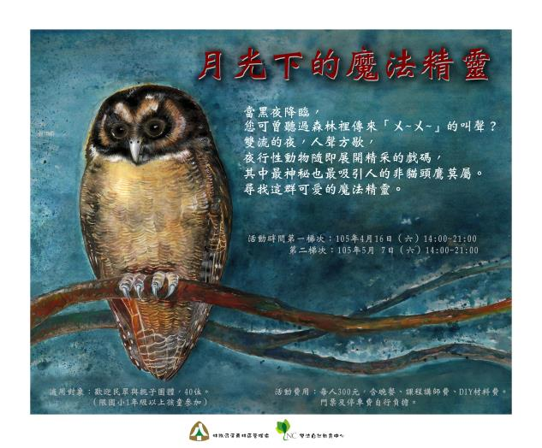
- 報名方式：
- 報名時間：活動上線起至活動日前3天（第一梯次：4月13日/第二梯次：5月4日），額滿為止。
- 報名方式：
    - 官方網站報名：請至台灣山林悠遊網線上報名系統（請搜尋「台灣山林悠遊網」→自然教育中心→雙流→主題活動→月光下的魔法精靈） http://recreation.forest.gov.tw/NC/NC_1_3.aspx?NEC_ID=sl
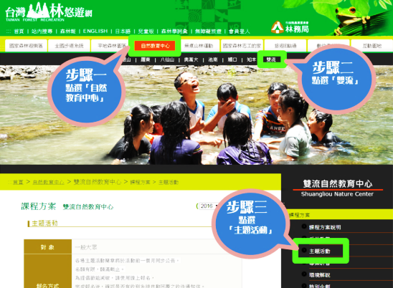
    - BeClass網路報名系統：
第一梯次：4/16 http://goo.gl/yeI60t
第二梯次：5/7 http://goo.gl/rqcrtk
    - 電子郵件：填寫報名表後回寄本中心(slnc543@gmail.com)。
    - 繳費方式：中心收到報名之後三個工作天內，會以電子郵件通知轉帳銀行帳號及金額，若您沒接到中心電子郵件請主動聯繫我們，確認款項後才完成報名手續，依收件並完成繳費確認之先後順序。
    - 活動費收據於活動當日發送。
- 活動退費
- 活動內容依當天情況進行調整。如遇颱風、地震、大雨等不可抗力之天災，本中心將停止辦理，相關訊息公告於台灣山林悠遊網網站及電話通知，可退扣除手續費後之全額費用。
- 若未滿成團人數30人即取消活動，於活動日前2天（第一梯次：4月14日/第二梯次：5月5日）於山林悠遊網公告及電話通知，可退扣除手續費後之全額費用。
- 活動中無故未報到者、中途脫隊均視自願放棄，不予退費。
- 若辦理退費金額皆需扣除匯款手續費30元，退費標準如下：
- 活動日期5個工作天（第一梯次：4月11日/第二梯次：5月2日）以前辦理，可退全額。
- 活動日期前3-4個工作天（第一梯次：4月12~13日/第二梯次：5月3~4日）前辦理，可退50%。
- 活動日期及前2個工作天（第一梯次：4月14~16日/第二梯次：5月5~7日）辦理，則不予退費。
  - 個人資料保護法說明：
- 雙流自然教育中心為辦理活動的保險、聯繫等事宜，將請您提供姓名、出生年月日、身分證字號、聯絡方式、緊急聯絡人姓名及聯絡電話等資料。您的個人資料使用期間自報名起至活動結束後三個月止。您可以依個人資料保護法第3條行使相關權利。若您不願意提供資料，中心將無法受理您的報名。
- 活動過程中，中心將拍攝照片作為教育推廣使用。活動結束後，中心將保留您的姓名及聯絡方式，作為相關活動訊息通知，如果您不同意，請於活動前主動來信告知。
- 活動洽詢：
如果有任何問題歡迎利用以下方式洽詢：
- 雙流自然教育中心電話洽詢時間週一到週五8:00~17:00，撥打 08-8701499或08-8701241
- 若在下班時間想要聯絡我們，歡迎來信slnc543@gmail.com，我們將於上班時間與您聯繫。
2. 屏東林管處育樂課推廣教育組08-7236941分機324

2016雙流自然教育中心主題活動報名表
感謝您參與雙流自然教育中心所規劃辦理之主題活動，為提供更快速服務，請您詳細填寫本報名表，以電子郵件回寄本中心(slnc543@gmail.com)。若您沒有接到中心的回覆，請撥打08-8701499詢問。
★下列表單僅作為活動與參與者登錄使用，不作其他用途。 填表日期： 年 月 日
活動名稱 |  | 月光下的魔法精靈
聯  絡  人 | 姓 名 |  | 性別 | □男 □女 |  |  | □葷 □素
 | 出生年月日 |  | 身份證字號
 | 聯絡電話 | 市話： | 電子郵件信箱 | （行前通知寄發用請務必填寫）
 |  | 手機：
 | 聯絡地址 | □□□
學  員  2 | 姓 名 |  | 性別 | □男 □女 |  |  | □葷 □素
 | 出生年月日 |  | 身份證字號
學  員  3 | 姓 名 |  | 性別 | □男 □女 |  |  | □葷 □素
 | 出生年月日 |  | 身份證字號
學  員  4 | 姓 名 |  | 性別 | □男 □女 |  |  | □葷 □素
 | 出生年月日 |  | 身份證字號
學  員  5 | 姓 名 |  | 性別 | □男 □女 |  | □葷 □素
 | 出生年月日 |  | 身份證字號
學  員  6 | 姓 名 |  | 性別 | □男 □女 | □葷 □素
 | 出生年月日 |  | 身份證字號
特殊需求 |  | ★如果您有什麼特殊需要照顧或提醒的事項，請註明；我們會依您的提醒加以留意學員狀況，讓參與者在活動中可以更安全地參與。
★資訊來源：□E-mail □Facebook □山林悠遊網 □部落格 □學校公文 □簡章 □報章雜誌□親友轉述 □其他
★是否參與過本中心活動：□是 □否

